桃園市大溪區仁和國小107年度第2階段推動讀報學校
活動照片
活動名稱 | 來玩創作吧! | 辦理時間 | 107.09-107.12 | 參加人數 | 一年1班  32人
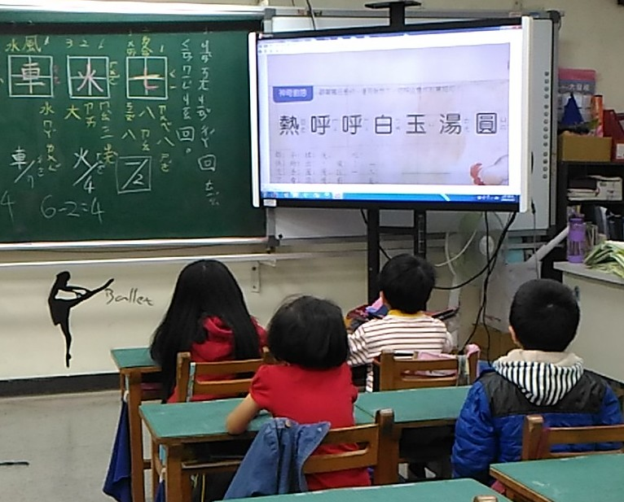 |  |  | 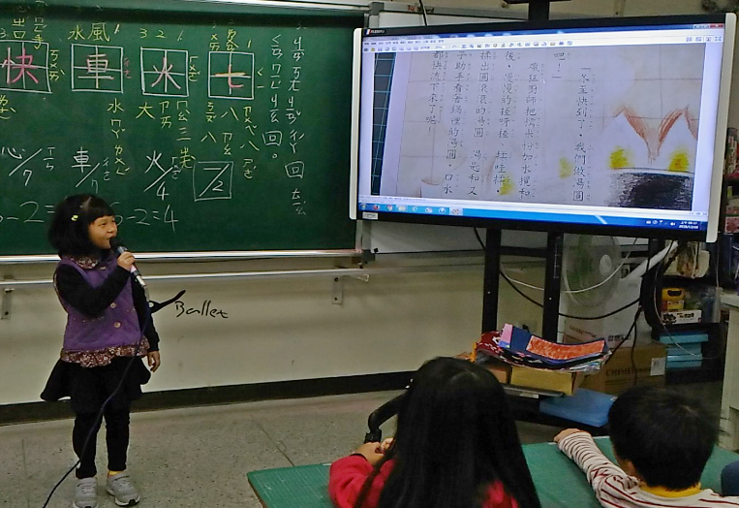
照片說明：利用國語日報週刊的冬至主題引導孩子進行聯想與創作。 |  |  | 照片說明：請孩子念讀國語日報週刊上冬至的主題文章。
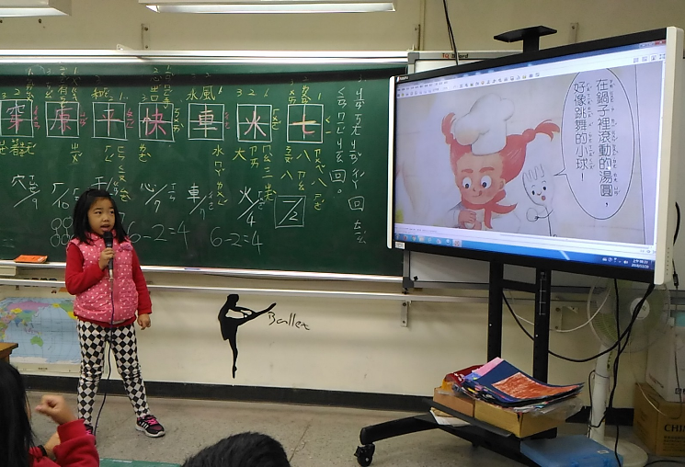 |  |  | 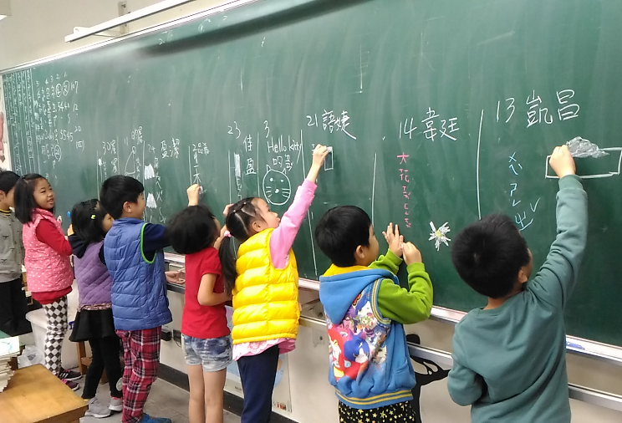
照片說明：針對國語日報週刊上句子的聯想說出自己的想法 |  |  | 照片說明：針對聯想主題，進行創作
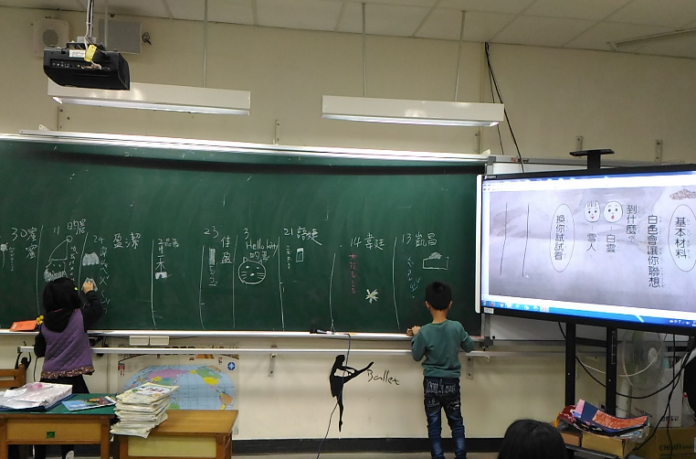 |  |  | 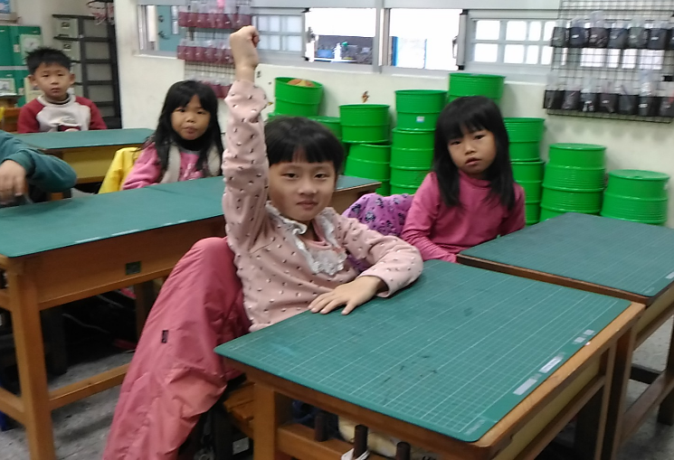
照片說明：小朋友對於白色的聯想 |  |  | 照片說明：針對小朋友的創作再進行發想

